上海工程技术大学
电子电气工程学院学科组织体系建设实施细则
- 建设宗旨
为实现一流学院的建设目标，促进学院向教学研究型转型发展，进一步推动学院的学科建设，推进实施“有组织的学科建设”，特制定如下学科体系建设方案。
- 发展目标
1. 继续完善控制科学与工程一级学科建设；
2. 2020年申报计算机科学与技术一级学科硕士点；
3. 2022申报控制科学与工程博士点。
三、学科树及学科方向
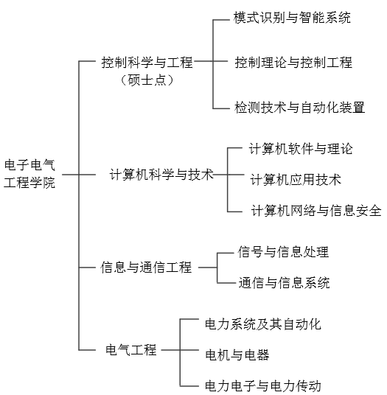
四、学科负责人
1. 遴选条件
学科负责人条件：
1）政治素质过硬，学术态度端正，敢于创新，积极为学校事业发展而奉献。
2）具有正高级专业技术职称，原则上年龄不超过57周岁（国家级人才不限）。
3）熟悉本学科及相关学科发展前沿，是学院主要学科方向的核心科研人员，并领衔一支在知识结构、职称结构和年龄结构等方面较为合理的学术团队。有较强的学科组织、协调和管理能力，具备谋划学科方向布局、引进国家级人才、组建学科发展平台、指导本学科教师申报国家级项目、省部级以上奖项的能力。
4）在本学科领域，具有稳定的学科研究方向，学术影响较大，科研能力强，有高水平科研项目及成果。同时应具备以下条件之一：
（1）主持过国家自然基金项目或经费超过100万横向、省部级纵向科研课题；
（2）获得海外著名高校或研究机构博士学位并曾获聘海外高校或研究机构的终身教授或相当职位；
（3）获得省部级及以上人才计划资助，或在本学科或相近学科博士点担任博士生导师；
（4）担任国务院学位办学科评议组专家，或省部级及以上科研基地、团队负责人；
（5）获得国家级科研成果奖励（排名前三），或省部级科研成果二等奖及以上（排名第一）。
2. 遴选程序
1）学院发布学科负责人遴选条件；
2）本人向所在学院申请；
3）学院根据遴选条件，对申请人的政治表现、业务水平、科研成果等方面进行考察，尤其对其引进国家级人才、组织学院申报国家级项目、省部级科技奖项、拓展产学合作等方面能力进行资格审核，择优推选。
4）经学院党政联席会审议通过后，将推选排名结果和相关材料报学科建设办公室。
5）学科负责人每三年聘任一次，每年考核一次。
3. 工作职责和权利
学科负责人在院长和学科副院长的领导下工作，享有学科相关资源的支配权，发挥对学科和科研团队建设的推动作用及对中青年学术人才的培养作用，以学位点申报及建设工作为抓手，进行学科整体布局与策划。加强学科梯队建设，提升中青年骨干的科研创新能力，履行相应的学科管理职责，重点包括：
学科方向：根据所在的一级学科博士（硕士）点申报要求，凝练并建设特色优势学科方向。
学科团队：建设一支符合博士（硕士点）申报（或评估）条件的学术骨干队伍。
学科平台：筹划并申报（或运行）省部级及以上学科平台。
科研项目：组织获批国家级重大项目或课题、国家自然科学基金面上（一般）课题，组织获得重大“三技”项目及科技成果转化项目。
科研成果：组织获批省部级及以上科研成果奖项，组织发表高水平论文（二类及以上），组织学科提高学术论文总被引次数，组织出版学术专著等。
学位点建设：按照学校学位点建设规划，组织本学科的学位点申报（或评估）。
学科影响力：提高在教育部学科评估中的等级，组织主办或承办国内外学术会议，组织本学科人员参加有影响力的国际会议，并作大会报告等。
4. 考核目标
学科负责人负责本学科学位点建设，每年考核一次，完成下列一项考核指标视为合格：
（1）引进国家级人才1名或海外博士2名；
（2）组织申报省部级及以上平台1个；
（3）支持培养年轻人取得显著成效（获得面上基金，ESI高被引论文，100万以上大项目，人才计划等）；
（4）建设国家级课程或教改项目1项；
（5）主办或承办国际学术会议；
（6）博士（硕士）点申请及评估。
五、学科团队
组建六个学科团队，分别为：模式识别与智能系统，控制理论与控制工程，检测技术与自动化装置，计算机科学与技术，信息与通信工程，电气工程。每个学科团队4-6人，由学科负责人，学科骨干，学科管理人员和学科秘书组成。学术骨干的职责：在学科负责人带领下，落实学科的各项建设工作。学科秘书的职责：承担学科建设的日常事务、承担学位点申请、评估的文秘工作。学科管理人员的职责：参与学科平台的申请、评估的文秘工作，参与学科平台的日常管理。
六、学科平台
以国家需求为导向，以取得一流研究成果为目标，成立1个省部级以上重点实验室或工程中心。
七、科研项目及成果
五年内争取突破1项国家自然基金重点项目；8项国家自然基金面上项目；2项100万以上大项目。获得省部级及以上科研奖项3项。
八、学位点建设
五年内申报成功1个硕士点和1个博士点。
九、学科影响力
继续提高ESI高被引论文数量，鼓励教师和研究生发表高水平学术论文，提高学术领域的影响力；深化并推广“国际知名高校+上海工程技术大学+国内知名企业”的理念，提高在行业领域的影响力。
十、工作津贴与考核
1. 津贴方案制定程序
学科负责人的津贴由学院制定，学科团队的其他人员津贴由学科负责人制定。交由学院教授委员会审核，学院党政联席会通过。
2. 津贴标准
学科负责人津贴参考学院副院长津贴标准，学科骨干津贴参考系室主任津贴，学科秘书及管理人员津贴参考学院办公室行政人员。
3. 考核办法
学科团队的考核分为优秀、合格和不合格。合格的标准见第四（4）考核目标，低于合格要求的则为不合格；能完成考核目标2项要求及以上的为优秀。考核不合格的学科团队第二年津贴减半，考核优秀的学科团队增发绩效津贴。连续2年不合格的取消学科团队。
4. 发放办法
津贴分为基本津贴和绩效津贴。绩效津贴仅用于考核优秀的团队。津贴由学院统一发放。

